Dachbleche Hornbach/Bauhaus

Rote Farben Hornbach: Achtung, auf Webseite hat’s z.T. verschiedene Namen für die gleiche Farbe
- Oxide red (RAL: 3009 Oxidrot)
- Terracotta (RAL: 3009 Oxidrot)
- Brown red (RAL: 3011 Braunrot)
- Korall (RAL: 3011 Braunrot)

Also Zusammenfassung:
- Im Hornbach gibt’s: BRAUNROT und OXIDROT
- Im Bauhaus gibt’s: KUPFERBRAUN / ZIEGELROT (Bauhaus > Terrakotta) (RAL: 8004 Kupferbraun)

Andere Farben, die zur Verfügung stehen:
- Chocolate brown (RAL: 8017 Schokoladenbraun)
- Anthracite grey (RAL: 7016 Anthrazitgrau)

Farben, wie sie ungefähr aussehen – Von links nach rechts:
Braunrot (meine Wahl!!), Ocker, Kupferbraun
Oxidrot, Schokoladenbraun, Anthrazitgrau
Moosgrün, Jetblack

http://rgb.to/ral/3009
Für die realistische Nachstellung im Sketchup, hier die RGB-Zusammensetzungen (pro RAL-Farbe gibt’s RGB-Farbzusammensetzungen, das ist eine andere Art der Farbkodierung):
- Braunrot: RAL 3011. RGB: 121, 36, 35
- Ocker: RAL 1024. RGB: 186, 143, 76
- Kupferbraun: RAL 8004. RGB: 141, 73, 49
- Oxidrot: RAL 3009. RGB: 109, 52, 45

Rote/rötliche Dachfarben im Vergleich: (links ist meine Wahl)
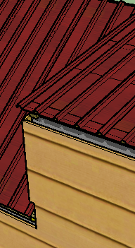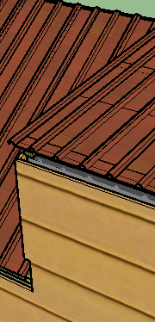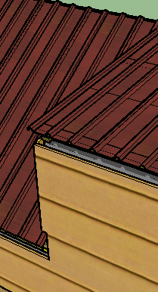

Hier sind alle RAL-Farben von Met Dach: https://www.dachbleche24.de/produkte/trapezbleche-tp35/
Met Dach ist die Firma, die für Hornbach und Bauhaus Bleche herstellt

Meine Blechwahl:
Wandanschlussblech (Übergang von steilem zu flachem Dach) [gibt es mit Falz oder ohne Falz in der Mitte, einfach anschauen]
Kantenwinkel (Seiten des Dachs)
Rinneneinhang ohne oder mit Wasserfalz (Fronten des Dachs) [gibt es mit Wasserfalz, dann ist der Falz ganz nach hinten gebogen, oder ohne Wasserfalz, dann hat’s immer noch einen Wasserfalz, aber er steht ab]
Dachfirst

Hornbach Galgenen
- Rot hat’s nix auf Lager
- Kann man alles bestellen: am besten vor Ort

Videos zur Montage-Anleitung:
Dachbleche24.de

